|  |  |  |
| --- | --- | --- |
| **KARTA PROJEKTU (PRZEDSIĘWZIĘCIA) REWITALIZACYJNEGO**  **do Gminnego Programu Rewitalizacji pn. „Program Rewitalizacji Torunia do roku 2027” (GPR-T do 2027)**  (należy wypełnić wszystkie punkty Karty Projektu) | | |
| **Tytuł projektu** *(Należy podać propozycję nazwy zgłaszanego projektu).* | | |
|  | | |
| **Nazwa Wnioskodawcy + dane kontaktowe**  *(Należy podać pełną nazwę podmiotu składającego projekt, z podaniem danych adresowych i danych do kontaktu umożliwiających skonsultowanie zgłaszanego projektu).* | | |
| **Nazwa Wnioskodawcy:**  **Adres:**  **Telefon:**  **e-mail:**  **Osoba do kontaktu:** |  | |
|  | |
|  | |
|  | |
|  | |
| **Nazwa realizatora/ów projektu**  *(Należy wskazać pełną nazwę podmiotu/ów, które będą odpowiedzialne za realizację projektu/przedsięwzięcia).* | | |
|  | | |
| **Cele projektu i problemy, które ma rozwiązać projekt**  *(Należy wskazać najważniejsze cele, które mają być osiągnięte w wyniku realizacji projektu oraz problemy, które mogą być rozwiązane dzięki realizacji projektu).* | | |
|  | | |
| **Zakres projektu – opis zadań realizowanych w ramach projektu**  *(Należy przedstawić charakterystykę projektu ze wskazaniem zakresu planowanych działań, powierzchnią przestrzeni objętych działaniami, itp. Można dołączyć mapy i/lub inne dokumenty przedstawiające zakres rzeczowy zadania).*  ***Uwaga: W opisie projektu należy uwzględnić opis sposobu zapewnienia dostępu do infrastruktury/usług osób ze szczególnymi potrzebami (osoby ze szczególnymi potrzebami to takie, które ze względu na swoje cechy albo okoliczności w których się znajdują, muszą podjąć dodatkowe działania w celu przezwyciężenia barier uniemożliwiających lub utrudniających im udział w różnych sferach życia na równi z innymi osobami.)****.* | | |
|  | | |
| **Lokalizacja – miejsce realizacji projektu**  *(Należy wskazać dokładny adres miejsca realizacji (ulica, nr budynku/lokalu). Jeśli dokładny adres realizacji projektu nie jest możliwy do określenia ze względu na specyfikę projektu (np. działania będą realizowane w plenerze w różnych miejscach), należy wskazać miejsce realizacji bardziej ogólnie: np. osiedle, podobszar rewitalizacji lub cały obszar rewitalizacji).* | | |
|  | | |
| **Szacowana wartość [zł]**  *(Należy przedstawić wartość nakładów inwestycyjnych lub/i koszty działań realizowanych w ramach projektu. Jeśli projekt będzie realizowany w sposób ciągły, proszę zsumować koszty roczne, ale maksymalnie do 2027 roku).* | | |
|  | | |
| **Prognozowane rezultaty projektu \***  *(Proszę wskazać produkty/rezultaty planowane do osiągnięcia po zakończeniu realizacji projektu jako efekty podjętych działań. Należy podać rodzaje i przewidywane wartości wskaźników pomiaru produktów/rezultatów. W tabeli na końcu karty zamieszczono listę przykładowych produktów/rezultatów, którą należy wykorzystać, jeśli odpowiadają specyfice projektu. Należy uwzględnić te prognozowane wielkości wskaźników, które dotyczą obszaru rewitalizacji.*  *Przykład zapisu produktu/rezultatu -* Liczba osób biorących udział w projekcie w danym roku – 100 osób/rok | | |
|  | | |
| **Przewidywane lata rozpoczęcia  i zakończenia realizacji projektu** | **Rok rozpoczęcia realizacji projektu** | **Rok zakończenia realizacji projektu** |
|  |  |
| **Przewidywane źródła finansowania projektu**  *(Proszę rozbić kwotę z pozycji „Szacowana wartość” na poszczególne źródła.)* | **Środki publiczne** (budżet gminy, środki unijne, środki z budżetu państwa, itp.) | **Środki prywatne** (środki własne podmiotu nienależącego do sektora finansów publicznych, pożyczki i kredyty komercyjne, itd.) |
|  |  |

.......................................................................... ..........................................................................

(data) (podpis)

**Informacje dodatkowe:**

1. Dla każdego projektu/przedsięwzięcia należy wypełnić osobną kartę. Wypełnione karty projektów należy przesłać do Biura Toruńskiego Centrum Miasta w formie elektronicznej **edytowalnej oraz skanu z podpisem** na adres email: [starowka@um.torun.pl](mailto:starowka@um.torun.pl)
2. Złożenie karty projektowej nie jest jednoznaczne z zamieszczeniem przedsięwzięcia   
   w GPR-T do 2027.
3. Karta projektowa powinna zawierać dane osoby wskazanej do kontaktu w ramach przedsięwzięcia.
4. Mapy podobszarów oraz lista ulic wchodzących w granice obszaru rewitalizacji znajduje się   
   w załączniku do ogłoszenia.
5. Zamieszczenie przedsięwzięcia w GPR-T do 2027 nie jest jednoznaczne z zapewnieniem środków na jego realizację. Za zakres rzeczowy i finansowy realizacji przedsięwzięcia odpowiada Wnioskodawca.

**Przykładowe wskaźniki rezultatu**

**\* Wskaźnik rezultatu**: bezpośredni wpływ zrealizowanego przedsięwzięcia na otoczenie społeczno-ekonomiczne uzyskany natychmiast po zakończeniu realizacji projektu. Wybrane przez Wnioskodawcę wskaźniki mają jak najtrafniej oddawać cele realizacji projektu.

W tabeli poniżej zaprezentowano przykładowe wskaźniki rezultatu, które zaleca się wykorzystać, jeśli odpowiadają specyfice projektu. Dla jednego projektu może być adekwatnych więcej niż jeden wskaźnik rezultatu.

|  |  |  |
| --- | --- | --- |
| **Specyfika projektu** | **Wskaźnik produktu i rezultatu** | **Jednostka miary** |
| Projekty aktywizujące i integrujące, uwzględniające potrzeby mieszkańców dostosowane do poszczególnych grup społecznych i wiekowych | **Liczba osób biorących udział w projekcie w danym roku** | osoby/rok |
| Jak wyżej | **Liczba zorganizowanych wydarzeń w ramach projektu** | szt./rok |
| Projekty wspomagające dzieci i młodzież w sferze edukacyjnej, opieki pozaszkolnej, rozwijające zainteresowania, kreatywność oraz zapewniające pomoc psychologiczną. | **Liczba osób biorących udział w projekcie w danym roku** | osoby/rok |
| Jak wyżej | **Liczba zorganizowanych wydarzeń w ramach projektu** | szt./rok |
| Projekty podnoszące kwalifikacje zawodowe, ułatwiające wejście na rynek pracy, wspomagające samotnych rodziców | **Liczba zorganizowanych wydarzeń w ramach projektu** | szt./rok |
| Jak wyżej | **Liczba osób biorących udział w projekcie w danym roku** | osoby/rok |
| Projekty uczące zaradności ekonomicznej, gospodarowania budżetem domowym. | **Liczba zorganizowanych wydarzeń w ramach projektu** | szt./rok |
| Jak wyżej | **Liczba osób biorących udział w projekcie w danym roku** | osoby/rok |
| Projekty zapewniające wsparcie psychologiczno-psychoterapeutyczne, doradztwo prawne, doradztwo zawodowe. | **Liczba zorganizowanych wydarzeń w ramach projektu** | szt./rok |
| Jak wyżej | **Liczba osób biorących udział w projekcie w danym roku** | osoby/rok |
| Projekty wspierające osoby z niepełnosprawnościami, osoby wykluczone i zagrożone wykluczeniem. | **Liczba zorganizowanych wydarzeń w ramach projektu** | szt./rok |
| Jak wyżej | **Liczba osób biorących udział w projekcie w danym roku** | osoby/rok |
| Projekty zapewniające szerszy dostęp do lokalnych wydarzeń kulturalnych, wspomagające wiedzę o miejscu zamieszkania (np. organizacja tematycznego oprowadzania z miejscowym przewodnikiem, free guided tours). | **Liczba zorganizowanych wydarzeń w ramach projektu** | szt./rok |
| Jak wyżej | **Liczba osób biorących udział w projekcie w danym roku** | osoby/rok |
| Projekty polegające na wprowadzeniu drobnej zieleni i sztuki w przestrzeń obszaru rewitalizacji (parki kieszonkowe, nasadzenia, łąki kwietne, ogrody sensoryczne, mini sady społeczne, parklety, woonerfy). | **Liczba zorganizowanych wydarzeń w ramach projektu** | szt./rok |
| Jak wyżej | **Powierzchnia zagospodarowanych terenów zieleni** | ha |
| Jak wyżej | **Liczba obiektów małej architektury** | szt. |
| Jak wyżej | **Liczba osób biorących udział w projekcie w danym roku** | osoby/rok |
| Projekty dotyczące wsparcia organizacji pozarządowych działających na obszarze rewitalizacji | **Liczba organizacji pozarządowych, które uzyskały wsparcie** | szt. |
| Wszystkie projekty | **Liczba osób ze szczególnymi potrzebami, które są odbiorcami przedsięwzięć rewitalizacyjnych** | osoby/rok |

**OBOWIĄZEK INFORMACYJNY W SPRAWACH ZAŁATWIANYCH W TYBIE KODEKSU POSTĘPOWANIA ADMINISTRACYJNEGO**

Pani/ Pan dane osobowe przetwarzane będą w celach, które wynikają z przepisów prawa. Przetwarzamy tylko takie dane, które są konieczne, żeby załatwić Pani/Pana sprawę. Czas ich przetwarzania regulują odpowiednie przepisy. Poinformujemy Panią/Pana o każdej sytuacji, która mogłaby naruszać Pani/Pana prawa lub wolności. Szybko się nią zajmiemy, wyciągniemy wnioski   
i poprawimy sposób postępowania, aby jeszcze lepiej chronić Pani/Pana dane. Jeśli uzna Pani/Pan te działania za niewystarczające, może Pani/Pana również złożyć skargę do Prezesa Urzędu Ochrony Danych Osobowych, jeżeli uzna Pani/Pan, że przetwarzanie danych osobowych Pani/Pana dotyczących narusza Rozporządzenie Parlamentu Europejskiego i Rady (UE) 2016/679 z dnia 27 kwietnia 2016 r. w sprawie ochrony osób fizycznych z związku z przetwarzaniem danych osobowych i w sprawie swobodnego przepływu takich danych oraz uchylenia dyrektywy 95/46/WE (Dz. Urz. UE L 119   
z 04.05.2016, str. 1, z późn. zm.), zwane dalej RODO.

Zgodnie z art. 13 ust. 1 i 2 RODO, informuję, że:

|  |  |
| --- | --- |
| **Administrator danych** | Administratorem Pani/ Pana danych osobowych jest Prezydent Miasta Toruniaz siedzibą w Toruniu przy ul. Wały gen. Sikorskiego 8. |
| **Inspektor Ochrony Danych** | W sprawach związanych z ochroną danych osobowych i realizacji Pani/Pana praw może Pani/Pana kontaktować się z Inspektorem Ochrony Danych Osobowych (IOD) mailowo: [iod@um.torun.pl](mailto:iod@um.torun.pl), telefonicznie: 56 611 88 02 lub pisemnie na adres: ul. Wały gen. Sikorskiego 8, 87-100 Toruń. |
| **Cel przetwarzania danych i podstawa prawna przetwarzania** | Pani/Pana dane osobowe będą przetwarzane na podstawie art. 6 ust. 1 lit. c oraz w stosownych przypadkach na podstawie art. 9 ust. 2 lit. g RODO w celu prowadzenia postępowania administracyjnego na podstawie przepisów prawa tj. ustawy z dnia 14 czerwca 1960 r. Kodeks postępowania administracyjnego. Podanie danych osobowych jest obowiązkiem ustawowym, a konsekwencją ich niepodania będzie brak możliwości załatwienia sprawy. |
| **Okres przechowywania danych** | Pani/Pana dane osobowe będą przechowywane do chwili załatwienia sprawy,  w której zostały one zebrane oraz zgodnie z przepisami instrukcji kancelaryjnej. |
| **Odbiorcy danych** | Odbiorcami Pani/Pana danych osobowych mogą być podmioty uprawnione na podstawie przepisów prawa, w szczególności: strony postępowania administracyjnego prowadzonego na podstawie ustawy Kodeks postepowania administracyjnego i ich pełnomocnicy, podmioty działające na prawach strony ww. postępowaniach administracyjnych i ich pełnomocnicy, a także biegli oraz podmioty, z którymi zawarte zostały umowy powierzenia przetwarzania danych. |
| **Pani/ Pana prawa** | 1) prawo dostępu do danych osobowych – art. 15 RODO;  2) prawo sprostowania danych- art. 16 RODO;  3) prawo ograniczenia przetwarzania- art. 18 RODO, z zastrzeżeniem, iż wystąpienie z żądaniem ograniczenia przetwarzania danych nie wpływa na tok  i wynik postępowania administracyjnego;  Nie przysługuje Pani/Panu:  1) prawo do usunięcia danych – art. 17 RODO;  2) prawo do przenoszenia danych – art. 20 RODO;  3) prawo sprzeciwu wobec przetwarzania danych – art. 21 RODO  Dostęp do akt sprawy realizowany jest w oparciu o zasady ustawy Kodeks postępowania administracyjnego. Realizacja dostępu do akt sprawy nie narusza prawa osoby, której dane dotyczą do skorzystania z uprawnień wynikających  z art. 15 RODO. |
| **Przekazywanie danych/ Profilowanie** | Dane osobowe nie będą przekazywane do państwa trzeciego/organizacji międzynarodowej. Dane osobowe mogą być przetwarzane w sposób zautomatyzowany i nie będą profilowane. |

Oświadczam, iż zapoznałem się z powyższą klauzulą informacyjną:

…………………………………………………………

(data) (podpis)

**Obszar rewitalizacji Torunia**

Obszar rewitalizacji miasta Torunia obejmuje trzy jednostki urbanistyczne:

* Stare Miasto,
* Podgórz,
* Bydgoskie Przedmieście.

Granice poszczególnych podobszarów zaprezentowano na mapach poniżej:

Rysunek 1 Granice obszaru rewitalizacji miasta Torunia – Stare Miasto

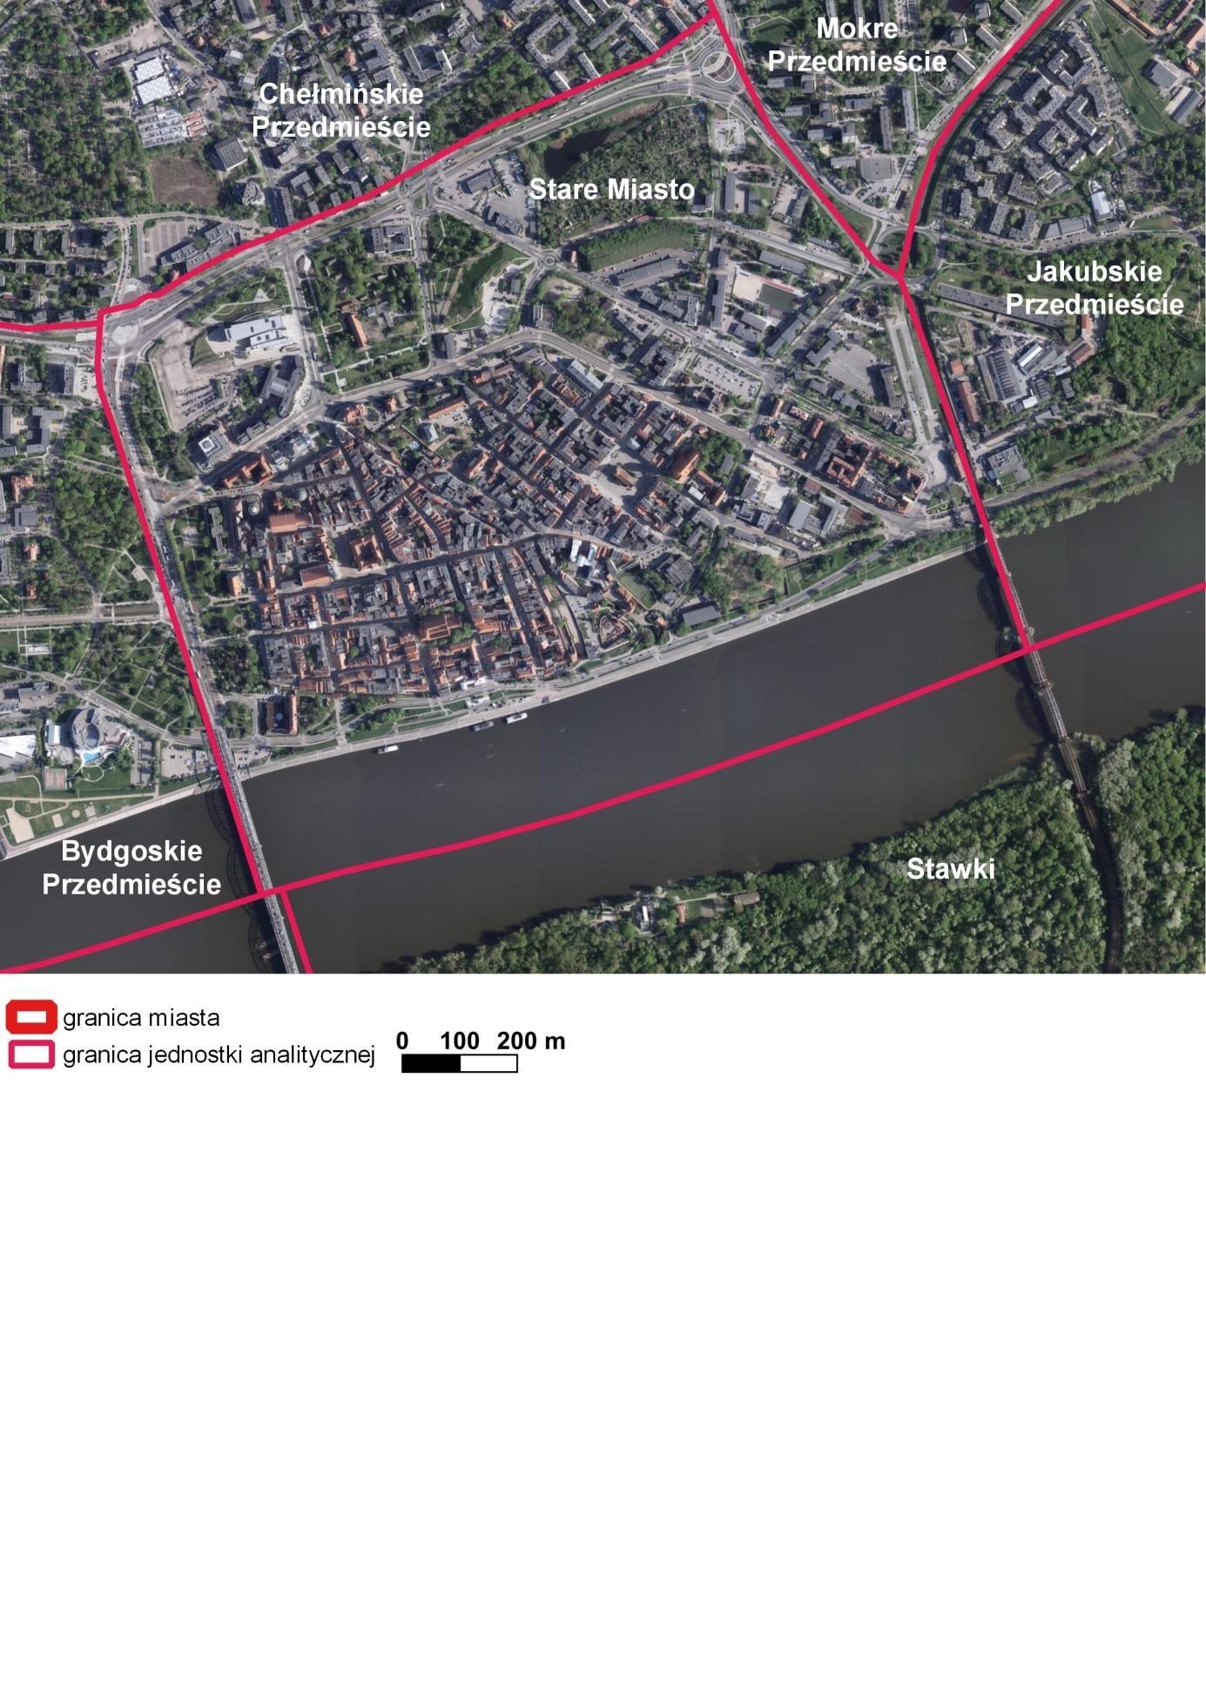

Rysunek 2 Granice obszaru rewitalizacji miasta Torunia – Podgórz

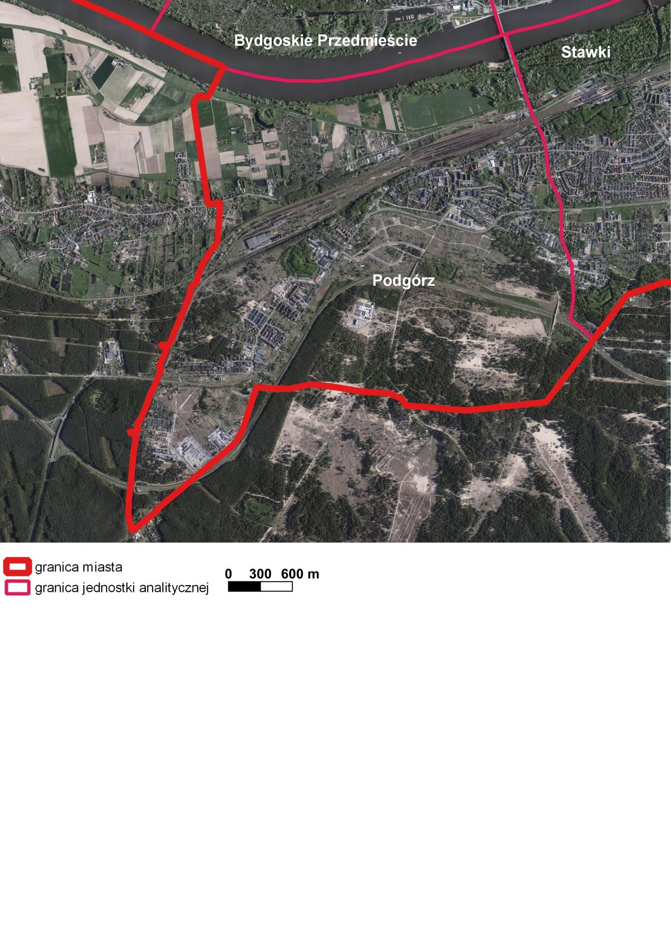

Rysunek 3 Granice obszaru rewitalizacji miasta Torunia – Bydgoskie Przedmieście

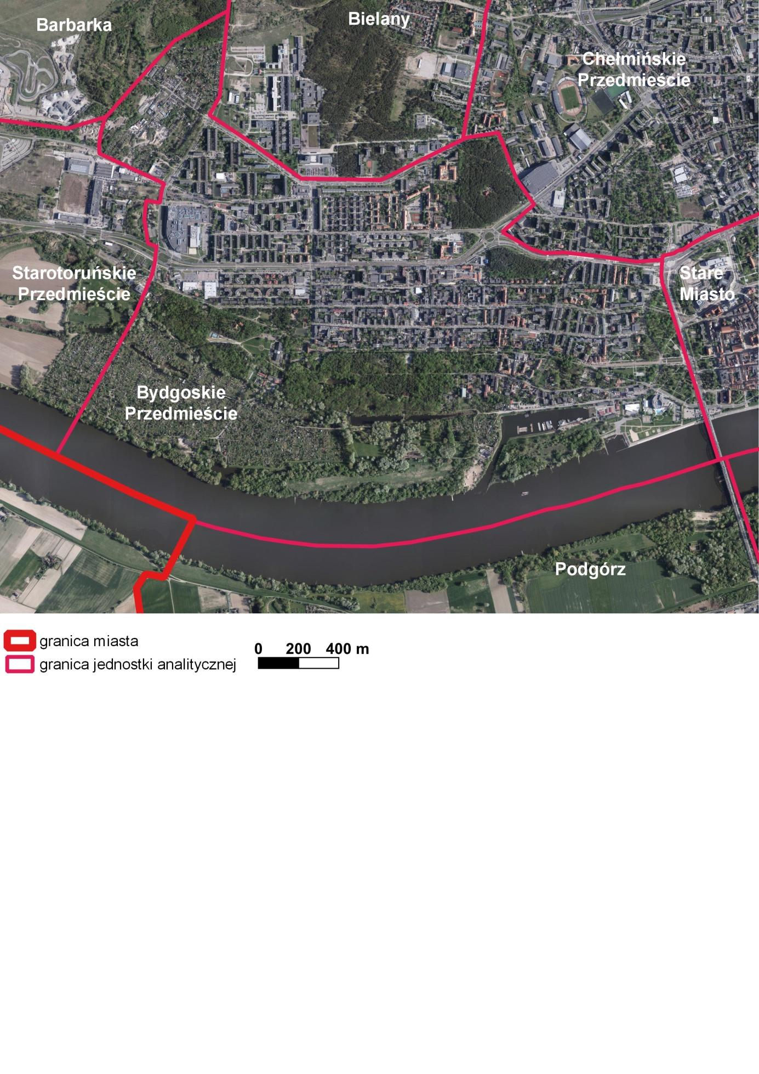

**Lista ulic wchodzących w granice poszczególnych podobszarów rewitalizacji:**

|  |  |
| --- | --- |
| **Ulica** | **Numery porządkowe** |
| **BYDGOSKIE PRZEDMIEŚCIE** | |
| Aleja 500-Lecia Torunia | 3-21, 22-24 |
| Aleja 500-Lecia Torunia | 1, 2-20 |
| Aleja Bogusława Magiery (Droga Wewnętrzna) |  |
| Aleja Św. Jana Pawła Ii | 6-10 |
| Aleja Św. Jana Pawła Ii | 2 |
| Asnyka Adama |  |
| Balonowa | 2-4 |
| Bema Józefa, Gen. | 91-131, 124-128 |
| Bielańska |  |
| Broniewskiego Władysława |  |
| Bulwar Filadelfijski | 9-15, 20-28 |
| Bydgoska |  |
| Chopina Fryderyka |  |
| Danielewskiego Ignacego |  |
| Derdowskiego Hieronima |  |
| Fałata Juliana |  |
| Fredry Aleksandra |  |
| Gagarina Jurija | 2-226 |
| Jaroczyńskiego Mariana |  |
| Kasprowicza Jana |  |
| Klonowica Sebastiana |  |
| Kochanowskiego Jana |  |
| Konopnickiej Marii |  |
| Krasińskiego Zygmunta |  |
| Kraszewskiego Józefa Ignacego | 1-33 |
| Kujota Stanisława, Ks. |  |
| Lindego Samuela Bogumiła |  |
| Łukasiewicza Ignacego |  |
| Matejki Jana | 15-51, 6-46 |
| Matejki Jana | 1-13, 2-4 |
| Mickiewicza Adama |  |
| Moniuszki Stanisława | 1-39a, 2-30 |
| Plac bł. ks. phm. S. Frelichowskiego |  |
| Plac Błogosławionego Księdza Podharcmistrza Stefana Wincentego Frelichowskiego |  |
| Plac Generała Pilota Stanisława Skalskiego |  |
| Plac prof. Alfonsa Hoffmanna |  |
| Popiełuszki Jerzego, Ks. |  |
| Poprzeczna |  |
| Prusa Bolesława |  |
| Przy Cegielni |  |
| Przybyszewskiego Stanisława |  |
| Reja Mikołaja |  |
| Reymonta Władysława |  |
| Rondo Herberta Zbigniewa |  |
| Rondo Lorkiewicza Teofila |  |
| Rondo Niepodległości |  |
| Rondo Polaków Poszkodowanych Przez Rzeszę Niemiecką |  |
| Rondo Teofila Lorkiewicza |  |
| Rondo Zbigniewa Herberta |  |
| Rybaki |  |
| Sienkiewicza Henryka |  |
| Skwer Anny I Leonarda Torwirtów |  |
| Słowackiego Juliusza |  |
| Stroma |  |
| Stwosza Wita |  |
| Szosa Bydgoska | 1-9, 11b, 2-32 |
| Szosa Okrężna | 6-46 |
| Szosa Okrężna | 2-4 |
| Szosa Okrężna | 1-13 |
| Szosa Okrężna | 19-65 |
| Szymanowskiego Karola |  |
| Tujakowskiego Alojzego |  |
| Wita Stwosza |  |
| Wyczółkowskiego Leona |  |
| Wyspiańskiego Stanisława |  |
| Żeromskiego Stefana |  |
| Aleja Niezależnego Zrzeszenia Studentów UMK |  |
| **PODGÓRZ** | |
| 63. Pułku Piechoty | bez 1-11 i 2 |
| Akacjowa |  |
| Andersa Władysława, Gen. | 73 -> i 78 -> |
| Bliska |  |
| Burhardta Stefana |  |
| Cierpicka |  |
| Daleka |  |
| Drzymały Michała |  |
| Dworska |  |
| Dybowska | 10-12 |
| Galona Rajmunda |  |
| gen. Józefa Lewszeckiego |  |
| gen. Marii Wittek |  |
| Gniewkowska |  |
| Grabskiego Władysława |  |
| Hallera Józefa, Gen. | 1-33, 2-32 |
| Inowrocławska |  |
| Iwanowskiej Wilhelminy |  |
| Jabłońskiego Aleksandra |  |
| Jasna |  |
| Józefa Nowaka |  |
| Kameralna |  |
| Karola Stamirowskiego |  |
| Kluczyki |  |
| Kręta |  |
| Letnia |  |
| Łozowa |  |
| Młyńska |  |
| Narutowicza Gabriela |  |
| Nieszawska |  |
| Okólna | 1-21, 2-40 |
| Orlicza-Dreszera Gustawa | bez 1-25 |
| Paderewskiego Ignacego |  |
| Parkowa |  |
| Pogodna |  |
| Pokątna |  |
| Poranna |  |
| Poznańska | bez 3-5 |
| Prüfferów Jana I Marii |  |
| Przesmyk |  |
| Przy Grobli |  |
| Przy Nasypie |  |
| Przytulna |  |
| Rojewska |  |
| Rondo Jacka Kuronia |  |
| Rondo Kuronia Jacka |  |
| Stepowa |  |
| Swinarskiego Antoniego |  |
| Sylwana Stankiewicza |  |
| Szubińska |  |
| Szyszkowskiego Wacława |  |
| Środkowa |  |
| Torowa |  |
| Urzędnicza |  |
| Waczyńskiego Szczepana |  |
| Wiejska |  |
| Wiślana |  |
| Witkowskiego Leona |  |
| Wyrzyska |  |
| Zagrodowa |  |
| Zdrójkowskiego Zbigniewa |  |
| **STARE MIASTO** | |
| Aleja Solidarności |  |
| Aleja Św. Jana Pawła Ii | 1-7 |
| Bankowa |  |
| Browarna |  |
| Bulwar Filadelfijski | 1-7, 2-18 |
| Chełmińska |  |
| Ciasna |  |
| Czerwona Droga | 1-11 |
| Dąbrowskiego Henryka, Gen. |  |
| Dobrzyńska |  |
| Dominikańska |  |
| Ducha Świętego |  |
| Flisacza |  |
| Fosa Staromiejska |  |
| Franciszkańska |  |
| Gregorkiewicza Kazimierza Inż. Arch. |  |
| Grzegorza Ciechowskiego (Plac Przed Ckk Jordanki) |  |
| Horzycy Wilama |  |
| Jagielończyka Kazimierza |  |
| Jęczmienna |  |
| Kopernika Mikołaja |  |
| Królowej Jadwigi |  |
| Łazienna |  |
| Małe Garbary |  |
| Międzymurze |  |
| Most Pauliński |  |
| Mostowa |  |
| Odrodzenia | 2-8 |
| Panny Marii |  |
| Piastowska |  |
| Piekary |  |
| Piernikarska |  |
| Piłsudskiego Józefa (Most Drogowy) |  |
| Plac 18 Stycznia |  |
| Plac Artylerii Polskiej |  |
| Plac Grzegorza Ciechowskiego |  |
| Plac Mariana Rapackiego |  |
| Plac Naczelnej Organizacji Technicznej |  |
| Plac św. Katarzyny |  |
| Plac Teatralny |  |
| Plac Związku Nauczycielstwa Polskiego |  |
| Pod Krzywą Wieżą |  |
| Podmurna |  |
| Poniatowskiego Józefa |  |
| Prosta |  |
| Przedzamcze |  |
| Rabiańska |  |
| Rondo Podoficerów |  |
| Różana |  |
| Rynek Nowomiejski |  |
| Rynek Staromiejski |  |
| Skrzyńskiego Stanisława, Gen. |  |
| Skwer Lucjana Broniewicza |  |
| Skwer Oficerskiej Szkoły Marynarki Wojennej |  |
| Skwer prof. Bohdana Rymaszewskiego |  |
| Strumykowa |  |
| Sukiennicza |  |
| Szczytna |  |
| Szeroka |  |
| Szewska |  |
| Szpitalna |  |
| Szumana Leona |  |
| Ślimak Getyński |  |
| Ślusarska |  |
| Św. Jakuba |  |
| Św. Jana |  |
| Św. Katarzyny |  |
| Uniwersytecka |  |
| Wały Gen. Władysława Sikorskiego |  |
| Warszawska |  |
| Wielkie Garbary |  |
| Wola Zamkowa |  |
| Wysoka |  |
| Zaszpitalna |  |
| Zaułek Prosowy |  |
| Żeglarska |  |